THIẾT KẾ HỆ THỐNG (DESIGN DOCUMENT)
Chương Trình Quản Lý Thư Viện Bằng Ngôn Ngữ C++
Đồ án Tin học – Học kỳ I (2026-2027) · Tuần 2
Trường Đại học Công nghệ Sài Gòn (STU)
Giảng viên hướng dẫn: Lương An Vinh
Sinh viên thực hiện: Huỳnh Anh Minh
Hình thức: Cá nhân
Phiên bản | Ngày | Nội dung thay đổi | Người thực hiện
1.0 | Tuần 2 | Soạn thảo lần đầu — sơ đồ lớp, sơ đồ module, thiết kế menu | Huỳnh Anh Minh

MỤC LỤC
1. Giới thiệu
2. Sơ đồ lớp (Class Diagram)
3. Thiết kế chi tiết từng lớp
4. Sơ đồ module (kiến trúc phân lớp)
5. Thiết kế Menu và luồng chương trình
6. Định nghĩa chi tiết struct dữ liệu
7. Luồng xử lý minh họa: nghiệp vụ mượn — trả sách
8. Liên kết với Tuần 3

1. GIỚI THIỆU
Tài liệu này nối tiếp SRS (Tuần 1), trình bày thiết kế mức lớp (class-level) và mức module (file-level) cho Chương trình Quản lý Thư viện trước khi bước vào cài đặt thuật toán (Tuần 3 trở đi). Thiết kế dưới đây khớp với khung sườn code (.h/.cpp) đã dựng sẵn ở Tuần 1 — các lớp CTDL được viết cụ thể, gắn trực tiếp với từng kiểu dữ liệu (Sách, Độc giả, Phiếu mượn, Giao dịch), không dùng template, để dễ đọc và dễ trình bày khi bảo vệ.
Phạm vi: tài liệu tập trung vào CẤU TRÚC (lớp nào chứa gì, lớp nào gọi lớp nào, menu điều hướng ra sao) — chi tiết THUẬT TOÁN bên trong từng phương thức (cân bằng AVL, hàm băm, BFS/DFS...) đã được đặc tả độ phức tạp ở SRS mục 5 và sẽ cài đặt dần từ Tuần 3.

2. SƠ ĐỒ LỚP (CLASS DIAGRAM)
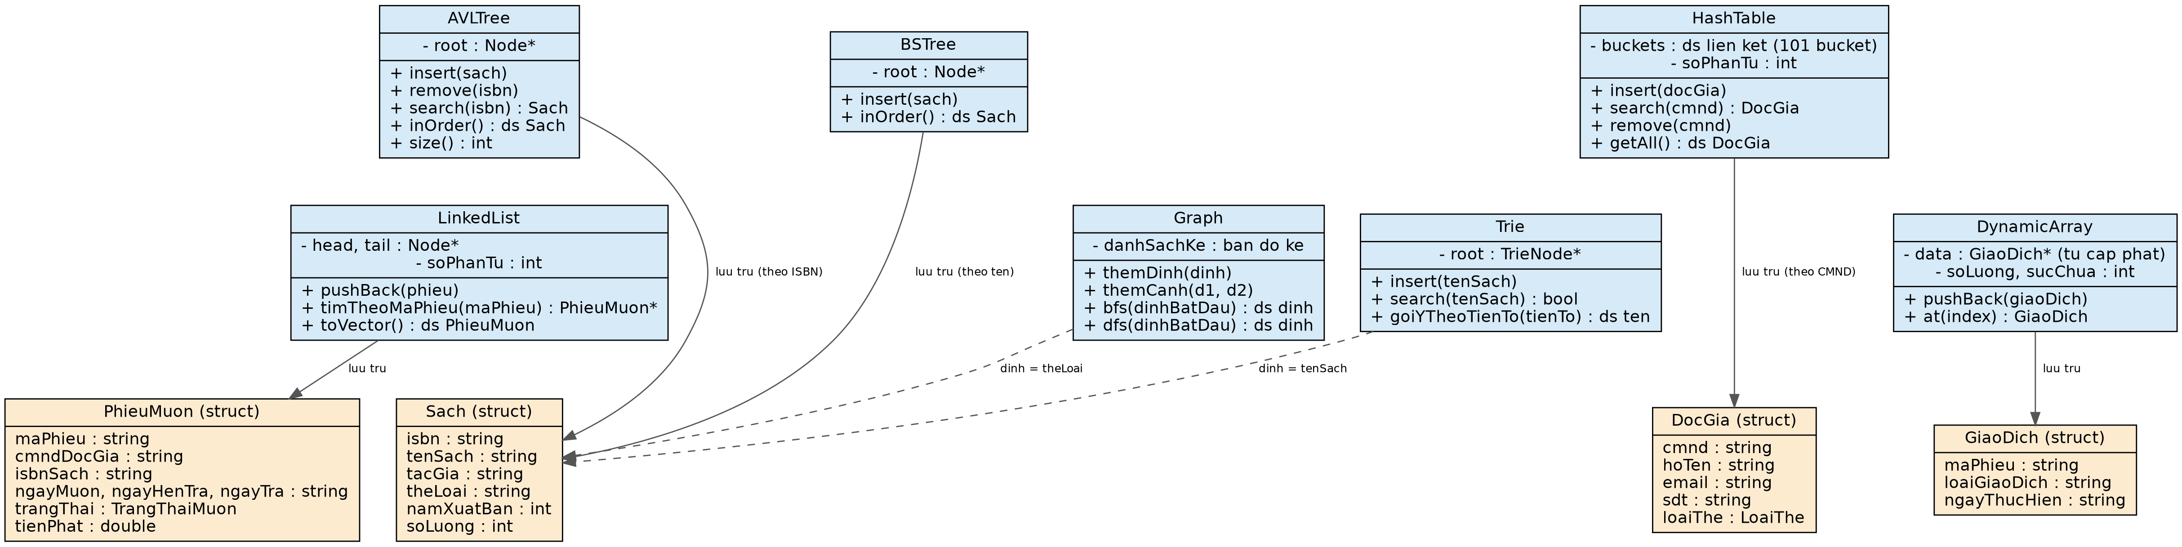
Hình 1 — Sơ đồ lớp: quan hệ giữa các CTDL bắt buộc, Trie (tự tìm hiểu) và mô hình dữ liệu (Sách, Độc giả, Phiếu mượn, Giao dịch). Chú thích: "ds" = danh sách/tập kết quả trả về; "+" = public; "-" = private.

3. THIẾT KẾ CHI TIẾT TỪNG LỚP
Mỗi lớp dưới đây liệt kê đầy đủ thuộc tính và phương thức khớp với code đã dựng ở Tuần 1 (thuật toán bên trong còn là TODO, sẽ cài từ Tuần 3), kèm độ phức tạp dự kiến sau khi cài đặt hoàn chỉnh.

3.1. AVLTree — Quản lý Sách theo ISBN, tự động giữ cây cân bằng sau mỗi lần thêm/xóa.
Thành phần | Loại | Mô tả | Độ phức tạp dự kiến
root | Thuộc tính (private) | Con trỏ gốc của cây | —
insert(sach) | Phương thức | Thêm 1 sách vào cây, giữ cân bằng AVL | O(log n)
remove(isbn) | Phương thức | Xóa sách theo ISBN, cân bằng lại cây | O(log n)
search(isbn, outSach) | Phương thức | Tìm sách theo ISBN | O(log n)
inOrder() | Phương thức | Liệt kê sách tăng dần theo ISBN | O(n)
size() | Phương thức | Đếm số sách hiện có trong cây | O(n)

3.2. BSTree — In danh mục Sách theo tên (in-order) — cây nhị phân thường, không tự cân bằng.
Thành phần | Loại | Mô tả | Độ phức tạp dự kiến
root | Thuộc tính (private) | Con trỏ gốc của cây | —
insert(sach) | Phương thức | Thêm sách theo quy tắc BST thường | O(log n) TB, O(n) xấu nhất
inOrder() | Phương thức | Liệt kê sách tăng dần theo tên | O(n)

3.3. HashTable — Quản lý Độc giả theo CMND, xử lý va chạm bằng separate chaining.
Thành phần | Loại | Mô tả | Độ phức tạp dự kiến
buckets | Thuộc tính (private) | Mảng 101 danh sách liên kết (separate chaining) | —
soPhanTu | Thuộc tính (private) | Tổng số độc giả đang lưu | —
insert(docGia) | Phương thức | Thêm độc giả vào đúng bucket | O(1) trung bình
search(cmnd, outDocGia) | Phương thức | Tìm độc giả theo CMND | O(1) trung bình
remove(cmnd) | Phương thức | Xóa độc giả theo CMND | O(1) trung bình
getAll() | Phương thức | Lấy toàn bộ độc giả (phục vụ thống kê) | O(n)

3.4. LinkedList — Quản lý danh sách Phiếu mượn.
Thành phần | Loại | Mô tả | Độ phức tạp dự kiến
head, tail | Thuộc tính (private) | Con trỏ đầu / cuối danh sách | —
soPhanTu | Thuộc tính (private) | Tổng số phiếu mượn | —
pushBack(phieu) | Phương thức | Thêm phiếu mượn mới vào cuối | O(1)
timTheoMaPhieu(maPhieu) | Phương thức | Tìm phiếu theo mã (để sửa khi trả sách) | O(n)
toVector() | Phương thức | Xuất toàn bộ phiếu ra vector để duyệt/thống kê | O(n)

3.5. DynamicArray — Lưu lịch sử giao dịch — mảng động tự cài đặt (không dùng std::vector).
Thành phần | Loại | Mô tả | Độ phức tạp dự kiến
data | Thuộc tính (private) | Mảng động tự cấp phát trên heap | —
soLuong, sucChua | Thuộc tính (private) | Số phần tử hiện có / dung lượng đã cấp phát | —
pushBack(giaoDich) | Phương thức | Thêm giao dịch, tự mở rộng mảng khi đầy | O(1) khấu hao
at(index) | Phương thức | Truy cập giao dịch theo chỉ số | O(1)

3.6. Graph — Gợi ý sách cùng thể loại — đồ thị vô hướng, đỉnh là tên thể loại.
Thành phần | Loại | Mô tả | Độ phức tạp dự kiến
danhSachKe | Thuộc tính (private) | map<thể loại, danh sách thể loại liên quan> | —
themDinh(dinh) | Phương thức | Thêm 1 thể loại (đỉnh) mới | O(log n)
themCanh(d1, d2) | Phương thức | Nối 2 thể loại có liên quan | O(log n)
bfs(dinhBatDau) | Phương thức | Duyệt rộng, gợi ý thể loại liên quan | O(V + E)
dfs(dinhBatDau) | Phương thức | Duyệt sâu, gợi ý thể loại liên quan | O(V + E)

3.7. Trie — CTDL tự tìm hiểu — autocomplete tên sách theo tiền tố.
Thành phần | Loại | Mô tả | Độ phức tạp dự kiến
root | Thuộc tính (private) | Con trỏ gốc, mỗi nhánh ứng với 1 ký tự | —
insert(tenSach) | Phương thức | Thêm 1 tên sách vào cây | O(L), L = độ dài tên
search(tenSach) | Phương thức | Tìm chính xác 1 tên sách | O(L)
goiYTheoTienTo(tienTo) | Phương thức | Autocomplete — liệt kê tên khớp tiền tố | O(L + số kết quả)

4. SƠ ĐỒ MODULE (KIẾN TRÚC PHÂN LỚP)
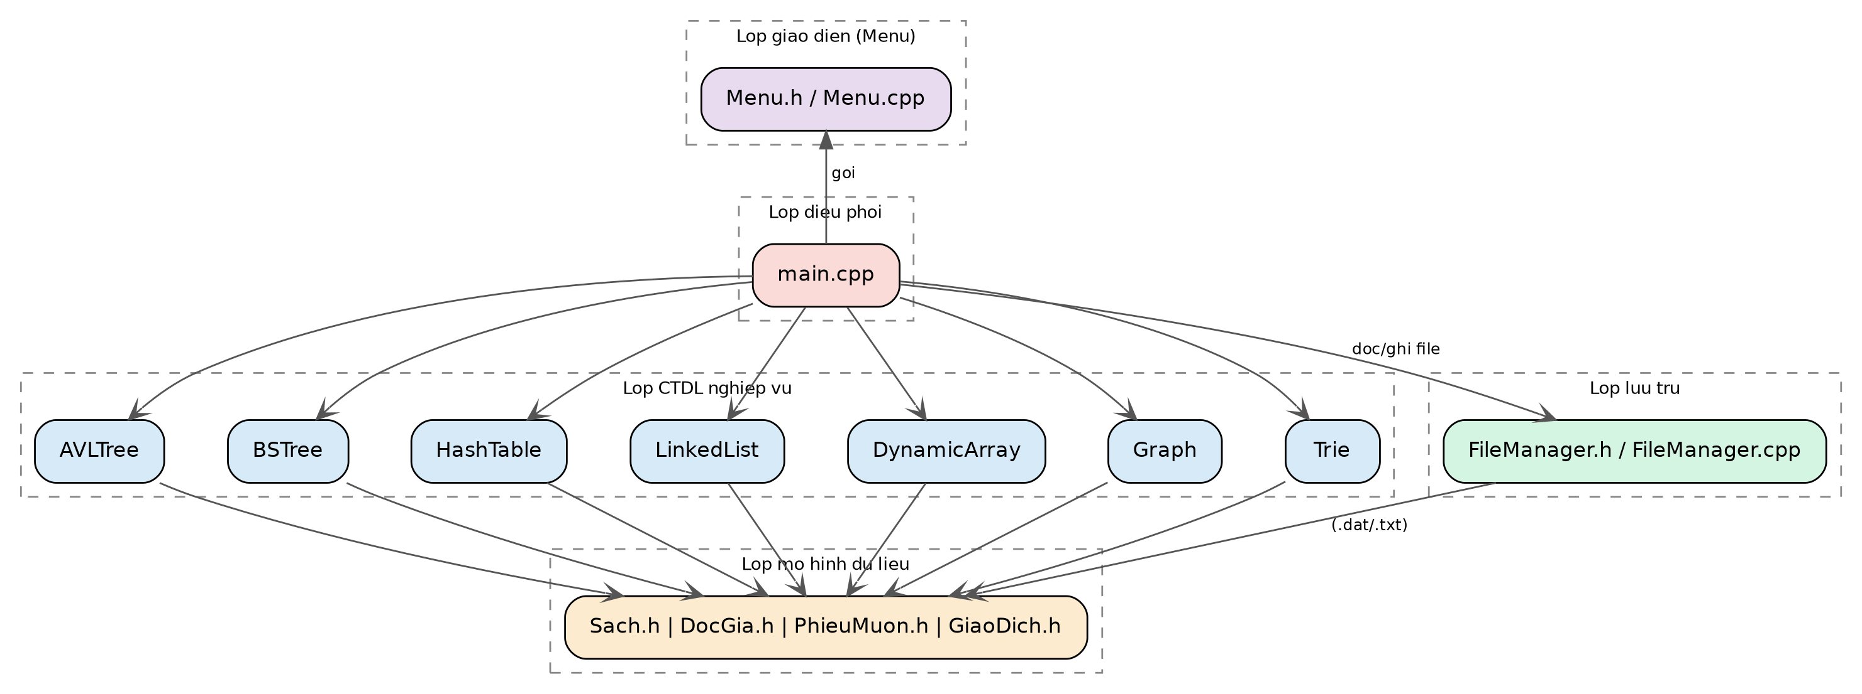
Hình 2 — Kiến trúc phân lớp theo file: Menu (giao diện) → main.cpp (điều phối) → 7 lớp CTDL nghiệp vụ → struct dữ liệu; FileManager đọc/ghi struct dữ liệu xuống file .dat/.txt, độc lập với lớp CTDL.

5. THIẾT KẾ MENU VÀ LUỒNG CHƯƠNG TRÌNH
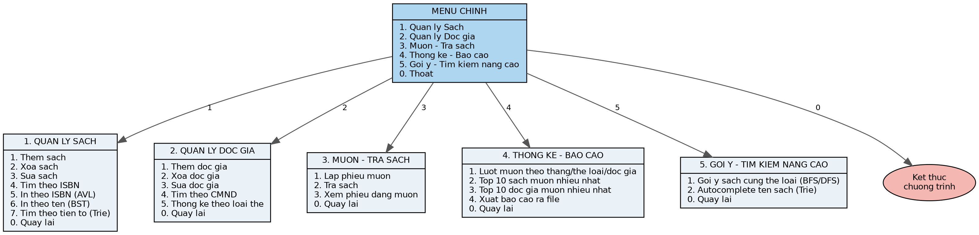
Hình 3 — Cây điều hướng menu. Mỗi menu con đều có lựa chọn "0: Quay lại" để trở về Menu chính (không vẽ lại mũi tên quay lại để tránh rối hình).

6. ĐỊNH NGHĨA CHI TIẾT STRUCT DỮ LIỆU
Khớp với file include/Sach.h, DocGia.h, PhieuMuon.h, GiaoDich.h đã dựng ở Tuần 1 (mở rộng từ SRS mục 6).

6.1. Sach
Trường | Kiểu dữ liệu | Ghi chú
isbn | string | Khóa chính (AVL Tree)
tenSach | string | Khóa phụ (BST, Trie)
tacGia | string | —
theLoai | string | Đỉnh trong Graph gợi ý
namXuatBan | int | —
soLuong | int | Số bản còn lại có thể mượn

6.2. DocGia
Trường | Kiểu dữ liệu | Ghi chú
cmnd | string | Khóa chính (Hash Table)
hoTen | string | —
email | string | —
sdt | string | —
loaiThe | enum LoaiThe | SINH_VIEN | GIANG_VIEN | VIP

6.3. PhieuMuon
Trường | Kiểu dữ liệu | Ghi chú
maPhieu | string | Khóa chính (duy nhất cho mỗi phiếu)
cmndDocGia | string | Khóa ngoại → DocGia
isbnSach | string | Khóa ngoại → Sách
ngayMuon / ngayHenTra / ngayTra | string (dd/mm/yyyy) | ngayTra rỗng nếu chưa trả
trangThai | enum TrangThaiMuon | DANG_MUON | DA_TRA | QUA_HAN
tienPhat | double | Tính khi trả sách quá hạn

6.4. GiaoDich
Trường | Kiểu dữ liệu | Ghi chú
maPhieu | string | Liên kết tới PhieuMuon tương ứng
loaiGiaoDich | string | "MUON" hoặc "TRA"
ngayThucHien | string (dd/mm/yyyy) | —

7. LUỒNG XỬ LÝ MINH HỌA: NGHIỆP VỤ MƯỢN — TRẢ SÁCH
Ví dụ cụ thể cho thấy các lớp phối hợp với nhau như thế nào khi người dùng thực hiện "Lập phiếu mượn" (menu 3 → 1):
1. Người dùng chọn menu 3 (Mượn - Trả sách) → 1 (Lập phiếu mượn).
2. Chương trình nhập CMND độc giả → gọi HashTable::search(cmnd) để xác nhận độc giả tồn tại.
3. Chương trình nhập ISBN sách → gọi AVLTree::search(isbn) để xác nhận sách tồn tại và còn soLuong > 0.
4. Kiểm tra ràng buộc nghiệp vụ: duyệt LinkedList::toVector() đếm số phiếu đang DANG_MUON của cùng CMND, đối chiếu giới hạn cho phép.
5. Nếu hợp lệ: tạo một PhieuMuon mới, gọi LinkedList::pushBack(phieu) để thêm vào danh sách phiếu mượn.
6. Giảm soLuong của sách tương ứng đi 1 (cập nhật lại trong AVLTree, và trong BSTree nếu đồng bộ cả hai cây).
7. Ghi nhận 1 GiaoDich mới (loaiGiaoDich = "MUON") bằng DynamicArray::pushBack(giaoDich).
8. (Từ Tuần 5) Ghi lại toàn bộ thay đổi xuống file qua FileManager, để lần chạy sau đọc lại đúng trạng thái.

8. LIÊN KẾT VỚI TUẦN 3
Thiết kế ở tài liệu này là cơ sở để cài đặt thuật toán thực sự từ Tuần 3: AVLTree (cân bằng, xoay 4 trường hợp) và BSTree trước tiên, theo đúng khung lớp/phương thức đã chốt ở mục 3. Các phần TODO trong code (đánh dấu theo từng tuần) sẽ được lấp dần, không thay đổi giao diện lớp đã thiết kế trừ khi phát sinh vấn đề cần điều chỉnh.

